АНО «Белгородский профсоюзный центр по обеспечению
санаторно-курортным лечением и отдыхом» Белгородпрофкурорт

308009, г. Белгород, бул. Народный, 55 тел./факс (4722) 27-43-60
E-mail: belprofkurort@yandex.ru

ВЕСНА В ПЕТЕРБУРГЕ

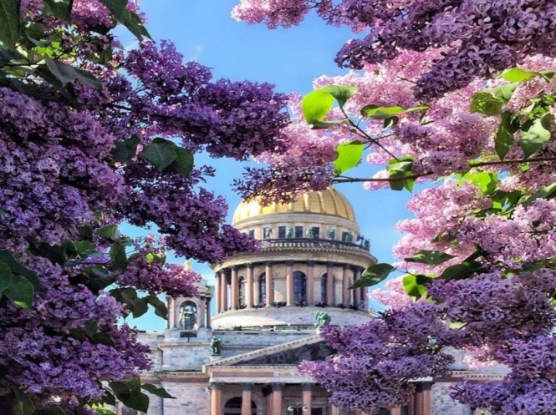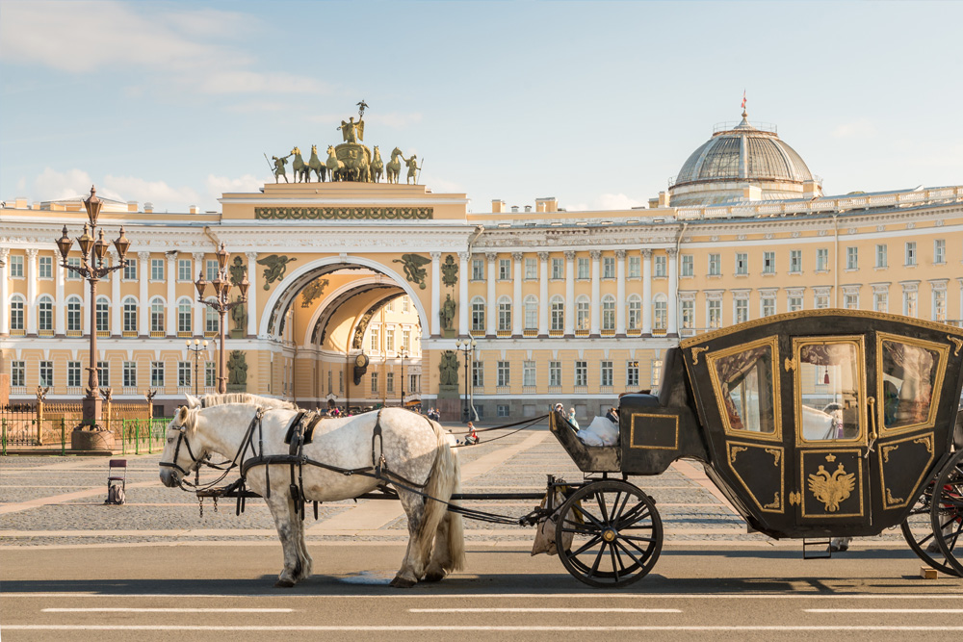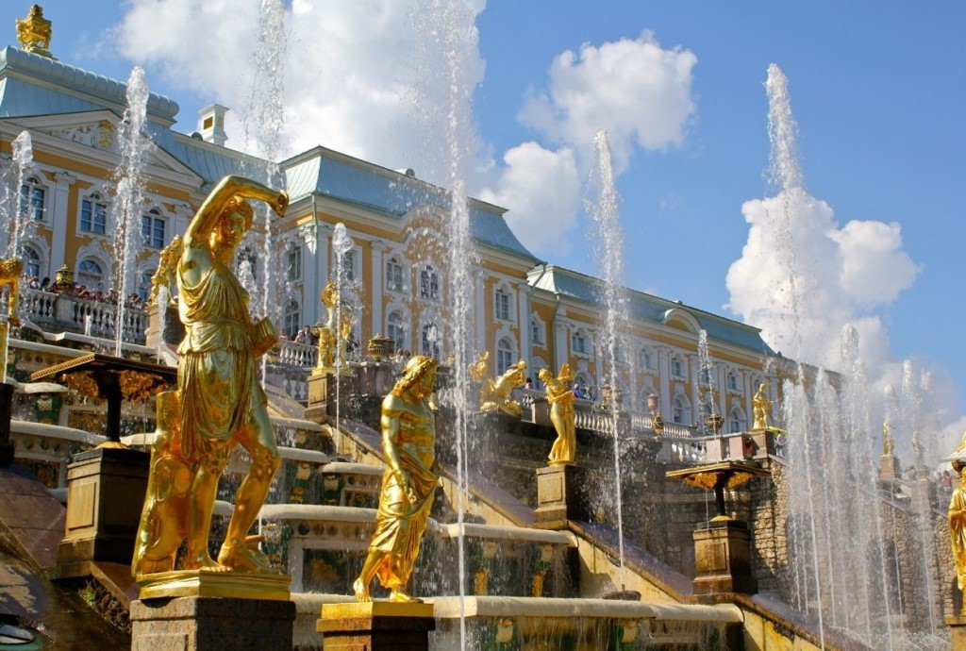

Программа тура:

1 день 1.05.19 г.
Встреча с гидом на вокзале. Завтрак. Обзорная автобусная экскурсия по городу с осмотром исторического центра Санкт-Петербурга: Невский проспект, Исаакиевская и Сенатская площади, Медный всадник, Адмиралтейство, храм Спаса на крови, Летний сад, Марсово поле, ансамбль стрелки Васильевского острова, Дворцовый мост, Дворцовая площадь.
Посещение Петропавловской крепости, которая по праву носит титул колыбели Санкт-Петербурга и является ярчайшим образцом бастионно-фортификационного искусства первой четверти XVIII века. (территория)
Обед. По окончании экскурсии трансфер в гостиницу. Размещение.

2 день 2.05.19 г. Пешеходный день
Завтрак. Встреча с гидом в холле гостиницы.
Экскурсия в Исаакиевский собор – самый выдающейся памятник архитектуры позднего русского классицизма. Его величественные, монументальные формы, насыщенность интерьера различными видами изобразительных искусств, прежде всего, живописью и скульптурой, неизменно привлекают к себе внимание. По своим грандиозным размерам Исаакиевский собор входит в число крупнейших купольных сооружений Европы.
Пешеходная экскурсия «Вдоль Невского проспекта». Прекрасные дворцы и особняки, величественные храмы, многочисленные памятники, украшающие Невский проспект, мосты, соединяющие берега рек и каналов, расскажут много интересных историй о событиях и судьбах людях, связанных с ними.
Посещение Казанского собора. Обед.
Окончание программы. Свободное время в центре. Самостоятельное возвращение в гостиницу.

3 день 3.05.19 г. Пешеходный день
Завтрак. Встреча с гидом в холле гостиницы.
Пешеходная экскурсия «Ожерелье парадных площадей». Экскурсия начнется с главной площади Петербурга – Дворцовой. Здесь мы увидим Александровскую колонну, Зимний дворец и здание Главного Штаба. Затем мы пройдем по Сенатской и Исаакиевской площадям, где увидим знаменитый Медный всадник и памятник Николаю I.
Экскурсия в «Государственный Эрмитаж», который является одним из крупнейших музеев мира. Здесь хранится почти три миллиона экспонатов: живопись, скульптура, графика, предметы прикладного искусства. Среди сокровищ музея работы Леонардо да Винчи, Рафаэля, Микеланджело, Тициана, Рембрандта, Рубенса
Обед. Окончание программы. Свободное время в центре. Самостоятельное возвращение в гостиницу.

4 день 4.05.19 г.
Освобождение номеров. Завтрак. Встреча с гидом.
Автобусная экскурсия в государственный музей-заповедник «Петергоф» с посещением Нижнего парка и одного из Малых дворцов.
Обед. Трансфер на вокзал. Окончание программы.

Стоимость тура на одного человека при группе от 30 человек
Гостиница в центре - 12400 руб.
Скидка за школьника до 16 лет в составе взрослой группы – 1100 руб./чел.

В стоимость входит:
• Проживание в гостинице выбранной категории
• 4 Завтрака + 4 обеда
• Экскурсионное обслуживание и входные билеты в музеи по программе
• транспортное обслуживание по программе

В стоимость не входит (дополнительно оплачивается):
• Услуги камеры хранения
• Фото-видеосъемка в музейных и экскурсионных объектах.
• Проезд на общественном транспорте в свободное время и пешеходные дни
• Ж/Д билеты Белгород-СПб-Белгород от 4850 руб на 1 человека

Туристическая компания оставляет за собой право на внесение изменений в порядок посещения экскурсионных объектов, не изменяя полного объема предоставляемых услуг

